ЦППМ и СП №7 «Способный ребёнок»
Учитель-логопед Лузан Светлана Владимировна

Пальчиковое упражнение «Ёлочка»
Учёные давно доказали взаимосвязь подвижности пальцев и органов речи. Артикуляционные и пальчиковые гимнастики оказывают положительное влияние не только на речевое, но и на интеллектуальное развитие ребёнка, благотворно сказываются на его здоровье.
Перед нами ёлочка
( руки поворачиваем ладонями к себе, переплетаем пальцы через один перед собой, указательными пальцами делаем острую «верхушку» ёлки).
Шишечки
(руки сжимаем в кулаки)
Иголочки
(кисти рук в кулаках, указательные пальцы поднимаем вверх)
Шарики
( округляем пальцы, соединяем кончики одноимённых пальцев рук)
Фонарики
(разделяем «шарики» на две половинки, разводим руки в стороны и вращаем кистями)
Зайчики
(кисти рук в кулаках, указательные и большие пальцы поднимаем вверх, «ушки»)
И свечки
(ставим кулаки друг на друга)
Звёзды
(ладони соединяем, пальцы максимально разводим в стороны и выпрямляем)
Человечки!
(Ставим руки на пояс и прыгаем, пляшем около ёлки).
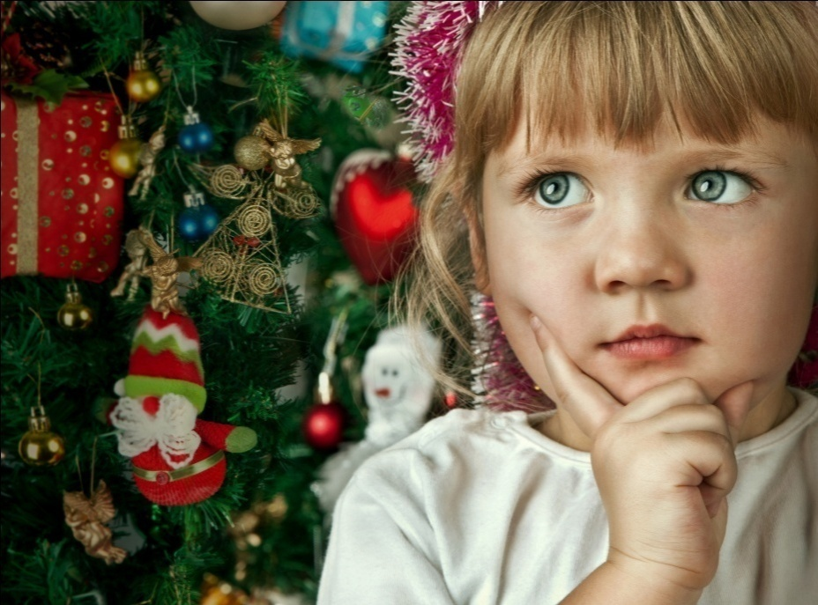
Овчинникова Т.С. Артикуляционная и пальчиковая гимнастика в детском саду. – СПб, «Каро»,2015, - 64 с., ил.

ЗИМНИЕ СТИХИ –НЕБЫЛИЦЫ
Стихи-небылицы позволяют сосредоточить внимание на содержании стихотворения, а не механически повторять, как это часто бывает. Они учат думать, рассуждать, тем самым обучая ребёнка логическому мышлению.
Прочитайте ребёнку стишок-небылицу. Если ребёнок не удивляется, не задаёт вопросов, спросите у него сами: «Бывает так?», «Это смешно? Почему?».
См. Крупенчук О.И.Стихи для развития речи: пособие по логопедии для детей и родителей. - Спб.Изд. Дом «Литера», 2016. – 64 с.

Санки вытащила Света –
На дворе, наверно, лето?
Или осень? Или снег?
Поскорее дай ответ!

- Мама, шуба нам нужна!
Может быть, пришла весна?
Будем в шубе мы гулять
И цветочки собирать!

Я нарву букет ромашек
И венок сплету сама.
Полюбуйся на ромашки
Наша зимушка-зима!

Если спит медведь в берлоге -
Значит, лето на пороге.
Отвечай-ка, правда ль это?
Разве спят медведи летом?

Плачет Саша маленький:
«Ноги мёрзнут в валенках!
Дайте мне сандалики
Или тапки стареньки!»

На кормушке во дворе
Много птичек в январе:
Стриж, снегирь и воробей,
Журавли и соловей.

Снеговик боялся стуж

И бежал под тёплый душ.
Очень париться любил –
Часто в баню он ходил.

НЮШИНЫ НЕПОНЯТКИ…
(Развитие фонематического слуха)
Эти задания помогают слышать и различать звуки. Взрослый читает, а ребёнок должен услышать ошибку и исправить её.
См. Крупенчук О.И.Стихи для развития речи: пособие по логопедии для детей и родителей. - Спб.Изд. Дом «Литера», 2016. – 64 с.

З – Ж
У Снежаны и у Лизы
Есть и санки, есть и лызы.

Ж – З
В снежный ветренный денёк
В школу нас позвал жвонок.

С – Ш
Санки с горки едут вниз,
А на них сидит малыс.

Ш-С
Двое маленьких мышат
тоже ходят в детский шад.

Р – Л
Грустят на пригорке
Две стройные ёрки.

Л - Р
Был закат и тих, и светел,
А потом поднялся ветел.

РЬ – ЛЬ
Мама, мама, мне поверь –
Сам убрал свою постерь.

ЛЬ – РЬ
Встал Илья на тонкий лёд
И хотел пойти впелёд.

